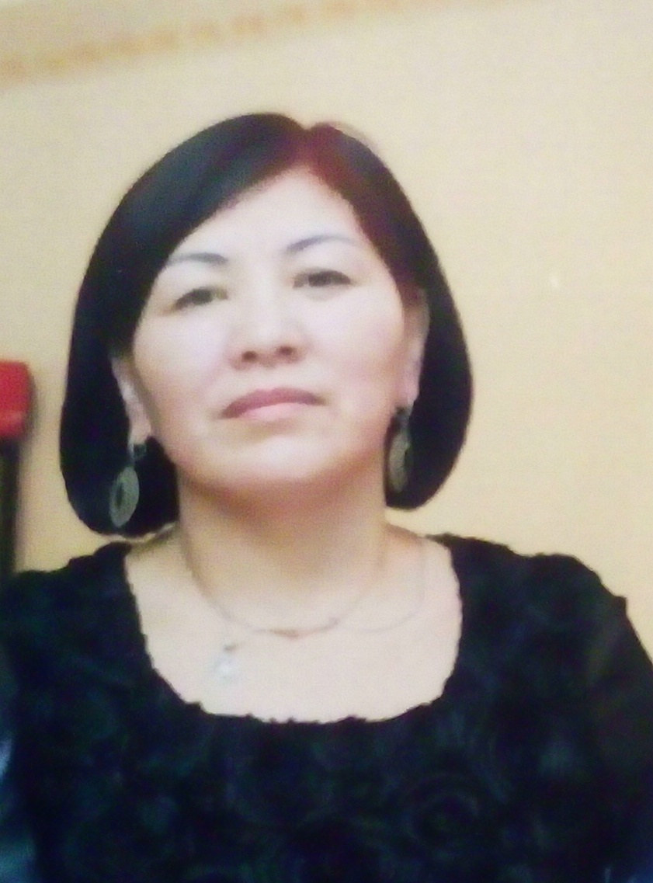 **Жакупова Акмарал Ораловна,**

СҚО, Жамбыл ауданы,

Преснов жалпы орта білім беру мектебінің

қазақ тілі мен әдебиеті пәні мұғалімі

**Хабарламаны тыңдау және мұғалімнің көмегімен мазмұны**

|  |  |  |
| --- | --- | --- |
| *Сабақ негізделген оқу мақсаты* | *- Хабарламаны тыңдау және мұғалімнің көмегімен мазмұны бойынша сұрақтарға жауап беру (сызба,сурет,иллюстрация).*  *-Күнделікті өмірде қолданатын таныс сөздер мағынасын түсіндіу.*  *-Түсінігін қимыл мен жауап арқылы білдіру.*  *-Әзірлеу технологиясын қолдану.* | |
| *Күтілетін нәтиже* | *Барлық оқушылар:* | |
| * Дене мүшелерін атайды,көрсетеді,ермексаздан әзірлейді | |
| *Оқушылардың көпшілігі:* | |
| * Сурет, сызбаларды пайдаланып,тапсырмаларды орындайды | |
| *Кейбір оқушылар:* | |
| * Суретке қарап сипаттайды, қосымша материалды пайдаланып, мәлімет айтады | |
| *Тілдік мақсат* | *Оқушылар:* | |
| * Сұхбатқа түсе алады | |
| *Негізгі сөздер мен сөз тіркестер:* | |
| Дене мүшелері, бас, қол, аяқ, көз, жүреді,құшақтайды, көреді, естиді, басын шайқайды,ұстайды. | |
| Сыныптағы диалог/жазылым үшін пайдалы тілдік бірліктер: | |
| * Адамда неше қол бар? | |
| * Көз қандай қызмет атқарады? | |
| * Дене шынықтыру не үшін керек? | |
|  | *Ишара* | |
| *Алдыңғы оқыту* | Дене мүшелерінің атауы | |
| **Жоспар:** | | |
| *Жоспарланған уақыт* | *Жоспарланған жаттығулар* | *Ресурстар* |
| *Критерий:* | *Дескриптор:* |  |
| *Мәтін мазмұнын түсінеді,сұхбатқа түседі,сұраққа жауап береді.* | 1. Дене мүшелерін атайды 2. Қажеттісін өзіне таңдайды 3. Сөздердің мағынасын түсінеді | Ырғақты әуен,спорт құралдары, ермексаз, постер, пазлдар |
| *Басталуы*  4 минут | **«Шымыр болайық!»** атты дене шынықтыру жаттығуларын жасау. Мұғалімнің командасы бойынша,ырғақты әуенге қимылдарды орындайды:  1.Басымызды оңға-солға шайқаймыз  2.Аяқтарымызды топылдатамыз  3.Қолымызды шапалақтаймыз  4.Орнымызда жүгіреміз  5.Қол ұстасып ырғаламыз | Топпен орындалады |
| Ортасы  15 минут  Сергіту сәті  3 минут | Шығармашылық жұмыс. **«Бұл-адам»** Ермексаздан адам сұлбасын жасайды. Әр дене мүшесін жасау кезеңінде мұғалімнің көмегімен дыбыстап орындайды.   * Домалатамыз,домалатамыз, домалақ бас жасаймыз * Ширатамыз,ширатамыз қолдары мен аяқтарын жасаймыз * Сопақша қылып денесін жасаймыз * Өздері әзірлеген адамға ат қою: Бұл-адам,оның аты-...   Оқушылар өз әзірлемелерін көрсетіп,адамның дене мүшелерін айтып береді және өздері ат қояды.  -мынау басы, көздері,аузы,мұрны  -мынау қолдары;  -мынау аяқтары;  -мынау денесі.  **«Аңдар қимылы»** атты ойын-жаттығу. Мұғалім қораптан түрлі аңдардың суретін алып шығып оқушыларға көрсетеді, олар сол аңдардың қимылдарын көрсетеді ( қоян, аю, жылқы т.б.) | **Жеке жұмыс** |
| Аяқталуы  18 минут | **«Дымбілместің айға сапары»** атты дидактикалық ойын.Дымбілмеске зымыранға отырып айға ұшуына көмек керек.Ол үшін 4 сатыдағы тапсырмаларды орындаймыз.  1. Дене мүшелерін атап шығады  2. Дене мүшелерінің қызметін айтады  3. Командаларды орындайды:  - допты теп  -досыңды құшақта  - басыңа қалпақ ки  -көзілдірік ки  -құлаққап тақ  -шашыңды тара  - тісіңді тазала  - аузыңды аш  4**. «Өрмекші адам»** атты  пазлды құрастыру.  Бөлшектерін дауыстап  атап отырып жинау      Мұғалім Дымбілместің атынан балаларға ризашылығын білдіріп, алғысын айту. | Топпен орындай  ды |